BİLGİLENDİRME

iThenticate: Üniversitelerde doktora derecesi ve üzerinde akademik yetkinliğe sahip öğretim üyeleri ile diğer Tübitak Ulakbim Elektronik Kaynaklar Ulusal Akademik Lisansı (EKUAL) üyesi kurumlarda çalışan araştırmacılara, yıllık submit kotasına uygun şekilde, kişisel makalelerini analiz edebilmeleri için kullanım hakkı verilmektedir. iThenticate, öğrenci ödevi, rapor ve tezlerin intihal tespitinde kullanılmamalı (bu doküman türleri için Turnitin kullanılmalıdır), kişisel akademik makalelerin analizinde kullanılmalıdır. EKUAL üyesi kurum tarafından yayınlanan dergilere gelen makalelerin analizi, yetkili kullanıcı durumundaki editörler tarafından yapılabilir.

Her bir kurumun iThenticate için doküman (makale) submit kotası EKUAL tarafından belirlenmektedir. Sınırsız ya da her yıl artan şekilde bir kullanım kotası söz konusu değildir. Üniversitemiz hesabı altındaki kullanıcıların, tez, ödev rapor gibi dokümanların analizinde Turnitin kullanması gerekirken, iThenticate programında analiz edilmesi ve aynı makalenin birçok kere analize tabi tutulması gibi yanlış kullanımların yapıldığı görülmüştür.

Ekual tarafından daha önceki dönemlerde kota sorunundan dolayı erişimimize kapatılmıştır.

Önümüzdeki süreçte kullanıcılarımızın mağdur edilmemesi adına yanlış kullanımların önüne geçmek için, iThenticate üzerinden tez, ödev, rapor taraması yapan ve 15.000 kelimeyi geçen kullanıcılar pasifize edilecektir.
Anlayışınız için teşekkür eder iyi çalışmalar dileriz.
--

NEU Kütüphane ve Dokümantasyon Daire Başkanlığı

+90 332 320 52 58 / 8401-8403

iThenticate Kullanım Kılavuzu

- Programı kullanmak isteyen akademisyenlerin, sisteme kayıtlarının yapılabilmesi için; portal(https://portal.erbakan.edu.tr/) üzerinden talepte bulunmaları gerekmektedir.

Kurum yöneticisi hesabınızı oluşturduğunda iThenticate üzerinden epostanıza gelen mailde yer alan linki tıklayarak şifrenizi oluştura bilirsiniz.

- Üyelik işlemlerinizi gerçekleştirdikten sonra Kütüphane web sayfası, Abone veritabanları sayfasında yer alan iThenticate bağlantısına ya da http://www.ithenticate.com/ adresine tıklayınız. Login kısmına tıklayarak e-posta mesajıyla gelen tek kullanımlık şifrenizi girerek yeni şifrenizi belirleyiniz.
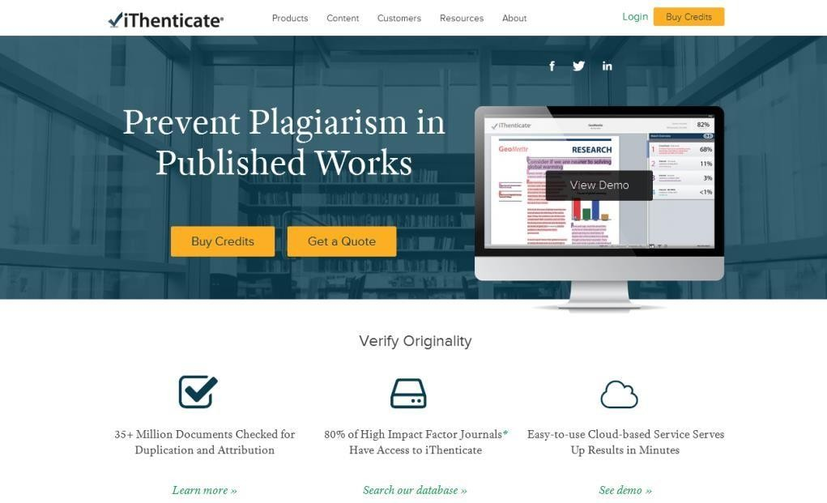

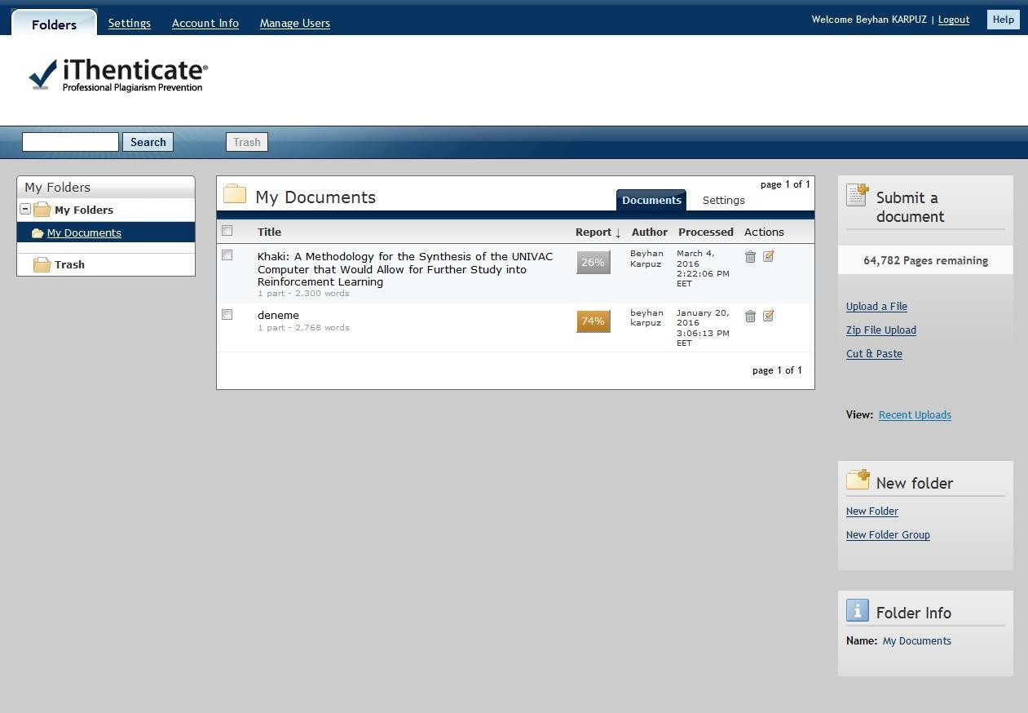
- Gelen sayfada yer alan ‘Folders’ sekmesine tıklayarak sağ menüde yer alan “Upload a File” seçeneğini seçiniz.
Açılan sayfada yer alan bilgileri doldurarak makalenizi sisteme yükleyiniz.

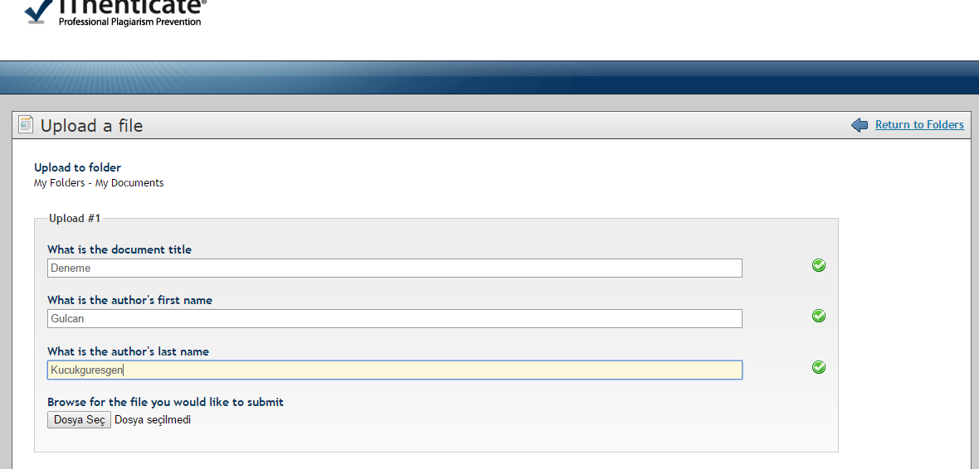

NOT: “Add another file (başka dosya ekle)” bağlantısına tıklayarak tek seferde 10 dosyaya kadar belge gönderebilirsiniz. Belgeyi ya da belgeleri göndermek için “Upload (Gönder)” düğmesine tıklayınız. Sağ menüde yer alan “Cut&Paste” seçeneğiyle bir paragrafa ait benzerlik raporunu çıkarabilirsiniz.

- Belgenin, benzerlik raporunu görebilmek için gönderdiğiniz belgenin bulunduğu klasör içerisinde, belge isimlerinin sağ tarafında bulunan “similarity report (benzerlik raporu)” simgesine tıklayınız. Raporun oluşturulması genelde birkaç dakika sürmektedir.
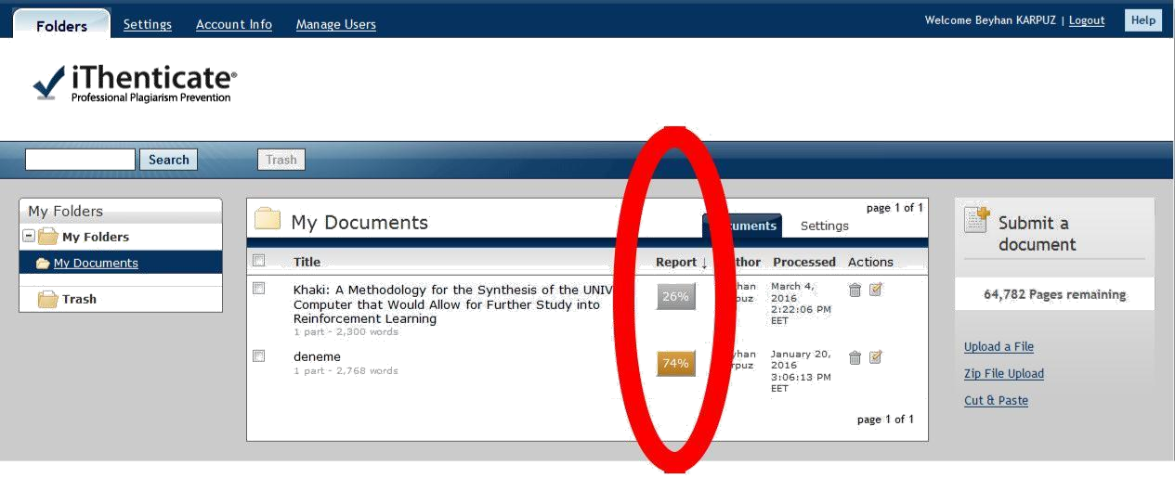

- % Olarak belirtilen benzerlik raporuna tıklayarak makalenizin hangi makalelerle benzerlik gösterdiğini inceleyerek hazırladığınız makalenin alıntı ve göndermelerini yeniden düzenleyin.

Filtreleme seçeneklerine tıklayarak kaynakça, kısaltma ya da article (a, an, the vb.) seçeneklerini devre dışı bırakarak benzerlik raporunuzu tekrar oluşturabilirsiniz.

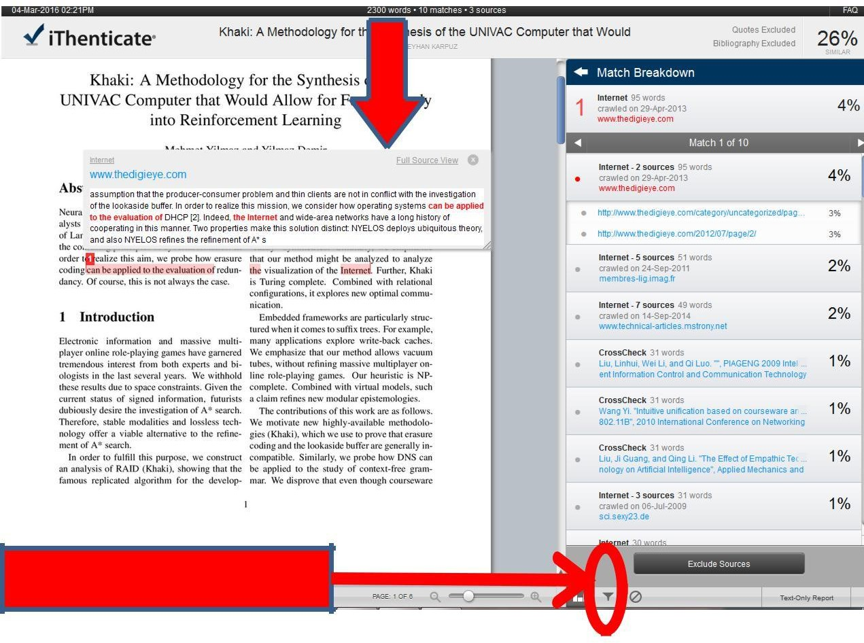

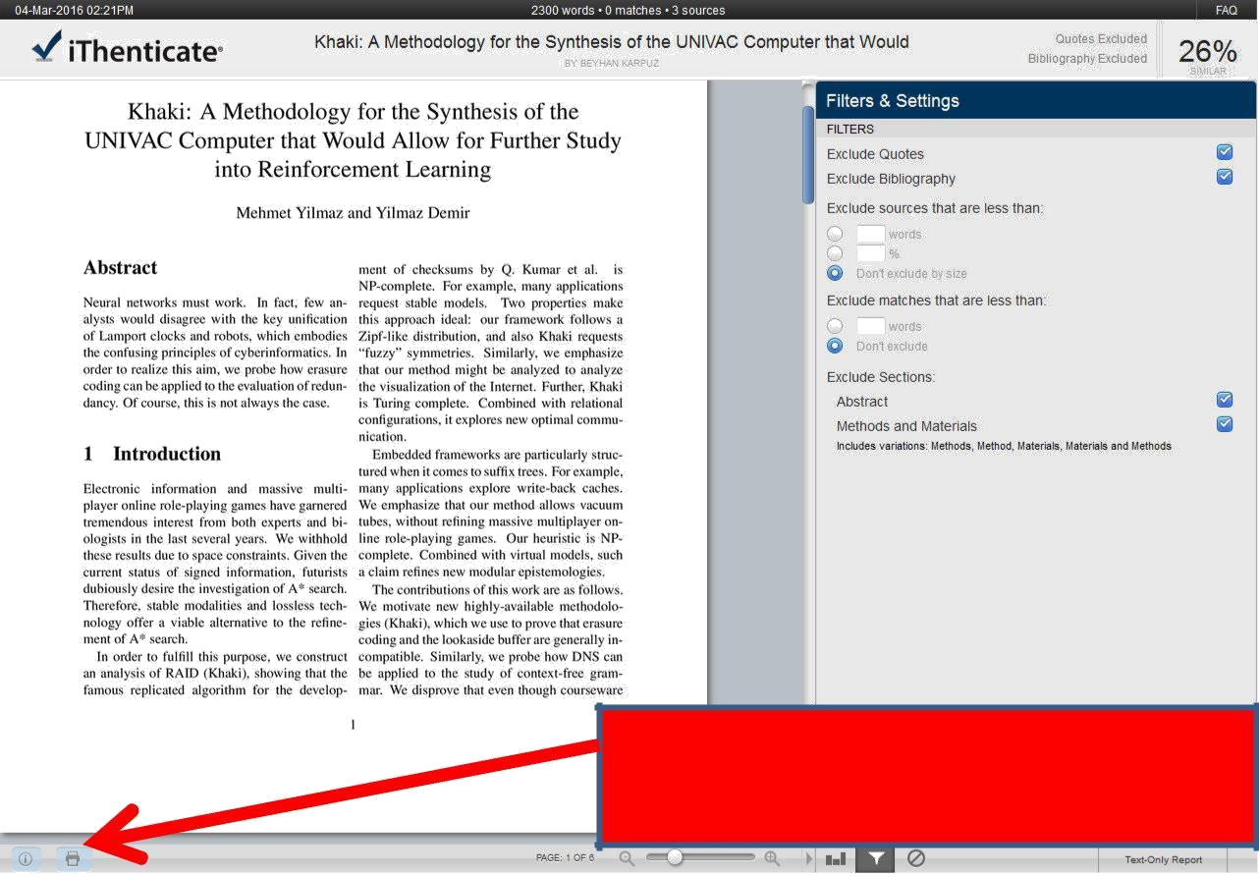
Yazıcı işaretine tıklayarak benzerlik
raporunuzu pdf şeklinde hazırlayabilirsiniz.

